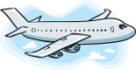
Quiz diagnostique – Le tourisme et la géographie
CGG3OI
Nom : _________________________

Répondez aux questions suivantes. Si vous n’êtes pas certains d’une réponse, essayez de deviner!

- Le nom du Premier ministre canadien au présent est _______________________________.
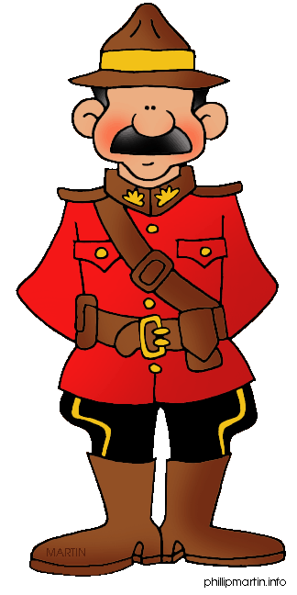
- Le nom du Président américain au présent est _____________________________.

- Au Canada, il y a _____ provinces, _____ territoires et _____ villes capitales.

- Les chutes du Niagara se trouvent dans la province d’__________________________.

- La tour Eiffel est dans la ville de _____________________ au pays de la ____________________.

- Pour faire un voyage international, y compris aux États-Unis, les Canadiens ont besoin d’un __________.

- Les six fuseaux horaires au Canada de l’ouest à l’est sont : _______________, ___________________,

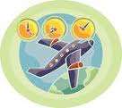
__________________, ___________________, _________________, _________________

- Le Yen est la devise utilisée au ___________________.
- Nommez un film à propos de la pauvreté. _____________________________________________

- Bangkok est une ville au pays de la ____________________________________.

- OMS (WHO) est l’Organisation mondiale de la ________________________.

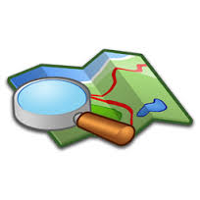
- Les attaques terroristes aux tours du Centre World Trade se sont passées dans la ville de ___________

________________, sur la date du _______________________________________.

- Les quatre éléments nécessaires d’une carte sont : ____________________, _____________________,

__________________________, et ____________________________

- Le 26 décembre 2004, un séisme s’est produit dans l’océan Indien causant une grosse vague appelée

un _________________________________ par les Japonais.

- Le 12 janvier 2010, un tremblement de terre d’une magnitude de 7 sur l’échelle de Richter a dévasté l’île
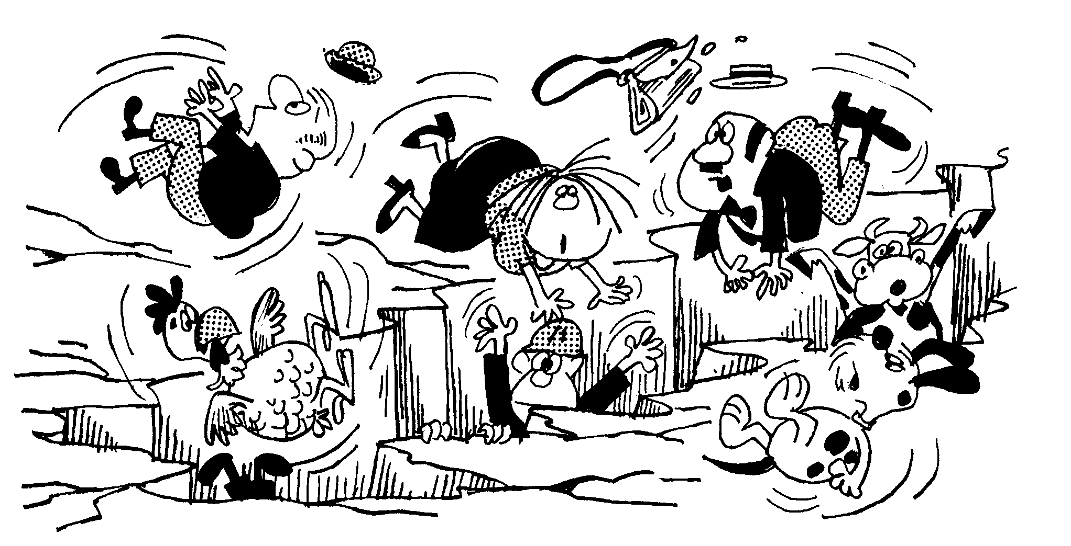
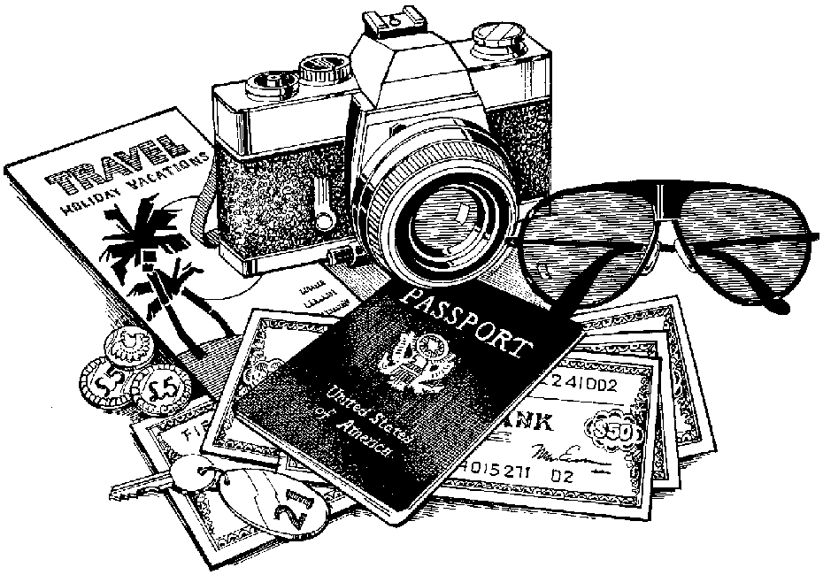
d’ ________________________ aux Caraïbes.

